智能运维平台

智能运维平台产品方案
Kubernetes 与物理基础设施运维
产品版本 智能运维平台 1.0
方案版本 V1.2 对外版
发布日期 2026 年 10 月 31 日
适用范围 当前非虚拟化运维能力
适用对象 客户与实施运维团队
统一资源与证据，组织故障分析、只读调查、本人命令处置与恢复验证。

文档说明
项目 | 说明
文档用途 | 产品介绍、方案选型、范围确认与实施交付沟通
适用对象 | 客户管理人员、平台管理员、运维人员与实施团队
版本与日期 | V1.2 对外版 2026 年 10 月 31 日
适用范围 | Kubernetes 与物理基础设施的非虚拟化运维能力
配置确认 | 模块、来源、模型任务、执行目标和服务等级在项目中确认

方案摘要
智能运维平台服务于 Kubernetes 与物理基础设施的日常运行和故障处理。平台接入已有指标、日志、网络、事件和硬件数据，以稳定资源身份和可信时间组织证据，将异常收敛、根因分析、智能调查和人工处置关联到统一工作空间。
操作者可以从资源、告警或日志进入调查，核对规则与模型给出的依据，再输入本人确认的实际命令。平台保存执行、恢复验证和审计记录，使故障处理能够交接、复查和持续改进。管理与运维权限分别授予，智能工具保持只读。
本方案说明产品能力、智能运维闭环、自然语言交互逻辑、技术实现、适用场景、接入部署、性能目标、实施服务与验收方式。能力按模块、数据来源、任务及执行目标配置开放，当前范围和默认参数集中列于第二十章；设计目标、配置上限与已验收能力分别确认。

阅读指引
产品价值与智能运维闭环见第一至第五章，自然语言交互详见第十章，技术架构与实现详见第十五章；其余功能、接入、性能、场景及交付验收按目录查阅。

目录
01 方案概述 4
02 建设背景与目标 5
03 产品定位与适用范围 5
04 用户角色与典型任务 6
05 智能运维闭环与总体设计 7
06 资源管理与关系拓扑 10
07 运行观测与日志查询 11
08 异常与故障响应 12
09 证据与根因分析 12
10 自然语言交互与智能调查 13
11 人工处置与恢复验证 17
12 平台管理与配置治理 18
13 数据安全与审计追溯 19
14 数据接入与系统集成 20
15 技术实现与部署方案 21
16 性能与质量目标 26
17 典型场景方案 27
18 实施交付与服务安排 28
19 验收与成效评价 29
20 配置范围与术语说明 30
选择能力时，应一并核对适用范围、来源条件、任务准入和项目交付清单。

01 方案概述

产品简介
智能运维平台面向 Kubernetes 与物理基础设施运维，将资源、运行观测、异常、证据、根因分析和人工处置组织到统一工作空间。运维人员可以从一个故障或资源出发，核对不同系统提供的事实，追踪调查过程，执行本人确认的命令，并根据新的观测判断异常是否恢复。
本方案适用于数据中心、私有云和 Kubernetes 平台的基础设施运维。当前方案覆盖非虚拟化能力，包括物理服务器及部件、Kubernetes 资源、存储关联、已接入的网络观测，以及相应的故障分析与受控处置。具体部署模块、数据来源、模型任务和验收指标在项目配置清单中确定。

方案价值
平台首先统一对象身份与上下文。资源名称、所属集群、命名空间、稳定标识和观测时间共同帮助操作者确认对象，减少同名资源、删除重建对象与跨集群数据之间的混淆。
故障分析以证据为依据。规则诊断和智能调查分别保存判断来源，支持证据、反证、缺失与冲突同时展示。分析结果保留版本，便于复核当时的资源关系、事实和结论变化。
处置由操作者本人控制。系统提供建议和风险说明，实际命令由本人输入、评估与确认，必要时再次验证身份；命令结束后继续核对目标异常与相关观测，形成执行和验证记录。
客户关注 | 平台提供的方式 | 可获得的业务收益
故障信息分散 | 在故障工作台关联资源、告警、证据与调查 | 减少跨系统重复检索，保留统一处理上下文
根因判断难复查 | 保存分析版本、证据引用、来源与时间 | 让判断依据可核对，便于交接和复盘
人工排查步骤多 | 提供问数、只读调查和关系浏览 | 缩短获取事实的操作路径，减少重复查询
变更过程难管控 | 绑定实际命令、目标、身份、策略与确认 | 明确谁对哪个对象做了什么，避免失配执行
执行后缺少验证 | 独立保存后检查结论及覆盖范围 | 区分命令完成与异常恢复，支持继续处置

使用原则
平台接入和组织现有运维事实，指标、日志、网络与硬件系统继续承担各自的数据采集和保留职责。智能能力通过受约束的只读工具工作；实际修改由人工发起。数据不足时明确说明缺口，避免将未知状态解释为正常或将相关关系直接解释为因果。

02 建设背景与目标

运维需求
基础设施故障往往同时表现为资源状态变化、告警、日志异常、网络退化和硬件事件。单一来源能说明局部现象，但难以回答异常是否属于同一问题、哪个对象先发生变化，以及实际处置是否恢复了目标。
随着集群和资源数量增加，运维人员还面临命名重复、对象频繁重建、数据时效不一致、历史依据缺失和执行记录分散等问题。交接时只保留一句结论或一段聊天内容，难以还原完整判断过程。

建设目标
- 建立带稳定身份、授权范围、来源与时间的资源视图，作为检索和关联分析的基础。
- 将来源异常标准化并关联到故障处理上下文，保留发生、持续、恢复与处理记录。
- 组织跨资源、跨来源的证据，提供可解释的根因候选与影响关系。
- 提供自然语言问数和只读调查，降低查询与排查的操作成本。
- 建立本人确认、最小权限、风险校验和必要身份增强验证的处置流程。
- 将执行回执、恢复检查和操作审计关联保存，支撑复核与持续改进。

成效衡量
项目实施前应选定代表性业务场景和人工处理基线。试运行期间记录从发现到定位的耗时、取得有效证据的步骤数、可复查分析比例、已完成验证的处置比例以及重复派发情况，再与相同范围的基线比较。
上述指标用于评价项目效果，不预设未经测量的效率提升比例。异常来源、资源规模、模型能力、网络条件及团队操作方式应随测量结果一并记录，便于解释变化。

03 产品定位与适用范围

适用环境
本方案主要适用于企业内部 Kubernetes 平台、私有基础设施和具备标准管理接口的物理服务器环境。平台可在受控网络中部署，并按项目接入现有指标、日志、网络和硬件来源。隔离网络环境可采用离线安装与材料交付方式。

管理与分析对象
对象领域 | 主要对象 | 主要用途
Kubernetes | 集群、节点、命名空间、Pod、工作负载、Service、事件 | 资源识别、状态核对、依赖浏览和故障分析
存储关联 | PVC、PV、StorageClass、CSI 相关资源 | 存储供应异常、关联关系与恢复事实核对
物理硬件 | 服务器、CPU、DIMM、网卡、磁盘、电源、风扇 | 硬件状态读取、部件归属和跨层影响分析
网络观测 | 已准入的 Pod 通信与 HTTP、TCP 观测 | 网络关系、观测统计与故障窗口比较
运维记录 | 异常、故障、调查、执行、审计 | 处理跟踪、历史查询、统计与复盘

实际对象以来源接口、已开放适配、授权范围与兼容性验证结果为准。部分对象可作为关联证据读取，不等同于具备完整生命周期管理界面。

本期边界
本期围绕当前状态与已发生问题开展分析，不提供故障预测、容量预测、业务 KPI 智能分析、应用代码级 APM 或虚拟机 Guest OS 业务运维。平台不以替代通用 CMDB、ITSM 或全部基础设施管理系统为建设目标。
KubeVirt 与 CDI 相关的虚拟机采集、诊断、生命周期管理与专有界面属于延期范围，当前方案不纳入交付能力。完整网络 Trace 补全不在本期开放范围。专用指标、网络、硬件工作台以及知识库、独立巡检中心等扩展入口，按后续明确的产品范围另行确认。

04 用户角色与典型任务

运维操作员
运维操作员在获准集群、命名空间和资源范围内查看总览、资源、观测、异常、故障与证据，发起本人调查和会话，并提交本人实际输入的处置命令。Kubernetes、硬件、网络和值班岗位可由不同人员承担，但不因此增加额外系统角色。

平台管理员
平台管理员维护账号和授权、来源登记、策略、诊断配方、工具及执行配置，并检查审计记录。管理权限与运维权限分别授予；管理员需要查看运维数据或执行命令时，应单独取得相应运维授权。
任务 | 运维操作员 | 平台管理员
查看资源和运行事实 | 按授权范围读取 | 需另有运维授权
调查和自然语言排障 | 使用获准任务并遵守本人归属 | 需另有运维授权
提交实际命令 | 本人输入、确认并满足执行条件 | 管理角色本身不授予执行权
维护账号和来源 | 不授予平台管理权 | 按管理职责执行
查看审计 | 在流程中查看允许的本人回执 | 查询获准审计记录
审计数据问数 | 不授予管理员审计域 | 按独立审计授权使用

典型任务路径
值班人员从总览定位重点故障，进入故障工作台核对症状、资源与证据。资源运维人员可以直接搜索对象，沿关系拓扑查看依赖，再读取日志或发起排障。管理员则从来源和能力状态检查接入条件，通过版本化配置治理维持可控运行。
团队交接以故障记录、分析版本、证据和执行回执为依据。历史身份迁移通过明确核验的主体映射提供只读材料，既有归属保持不变，继续调查使用当前操作者自己的会话。

05 智能运维闭环与总体设计

智能运维的工作逻辑
平台将智能运维落实为可追踪的处理闭环：发现异常，确认受影响对象，取得并核对证据，形成原因判断，由操作者实施处置，再读取新的事实验证恢复。每个环节均保留对象、时间、来源与责任主体，上一环节的结论不能代替下一环节需要的事实。
平台提供两条相互衔接的分析路径。确定性诊断按已发布配方核对明确条件，形成可重复的候选和证据要求；智能调查根据用户问题及现有缺口选择受控只读工具，解释已取得事实并提出下一步检查。二者共享资源身份与证据，分别保留分析来源和版本。
“智能”主要体现在任务语义转换、证据组织、跨对象关系解释和多轮调查辅助。根因确认仍取决于必要证据与规则条件，实际变更仍取决于操作者的明确操作。模型生成一段看似合理的说明，不会直接改变故障状态或创建执行权限。
环节 | 系统处理逻辑 | 用户可核对的结果
异常发现 | 标准化来源异常，校验对象及发生时间，处理重复与乱序 | 异常事实、来源与时间可靠性
故障组织 | 按稳定身份、规则和窗口关联异常，建立处理上下文 | 主资源、关联异常、故障时间线
证据取得 | 读取获准来源，保留事实、反证、覆盖和缺口 | 可打开的证据与查询结果
原因分析 | 配方核对条件，模型解释事实与候选，分开记录判断 | 支持、冲突、缺失及分析版本
人工处置 | 本人输入实际命令，完成风险与身份验证后派发 | 目标、命令、确认与执行回执
恢复验证 | 读取执行后的观测，按适用条件判断目标是否恢复 | 已恢复、未恢复或尚无定论

规则 模型与人员分工
规则负责确定的判断条件、身份匹配、授权、预算与结果校验。模型负责理解已选任务中的问题，选择允许的查询，组织中文解释、假设和后续检查建议。操作者负责确认歧义目标、判断建议适用性、输入实际命令和核对恢复情况。
例如 PVC 供应异常可以由配方组织存储申请、供应事件和错误证据；模型进一步说明哪些事实支持供应组件异常，哪些缺口需要补查。即使模型建议重试供应或检查节点，系统也不会把建议自动转成修改操作。

能力结构
产品由运行工作空间、资源与观测、故障分析、人工处置和平台治理组成。资源与证据提供统一事实基础，确定性诊断与智能调查组织分析，人工处置与后检查完成变更跟踪，身份和审计贯穿各环节。
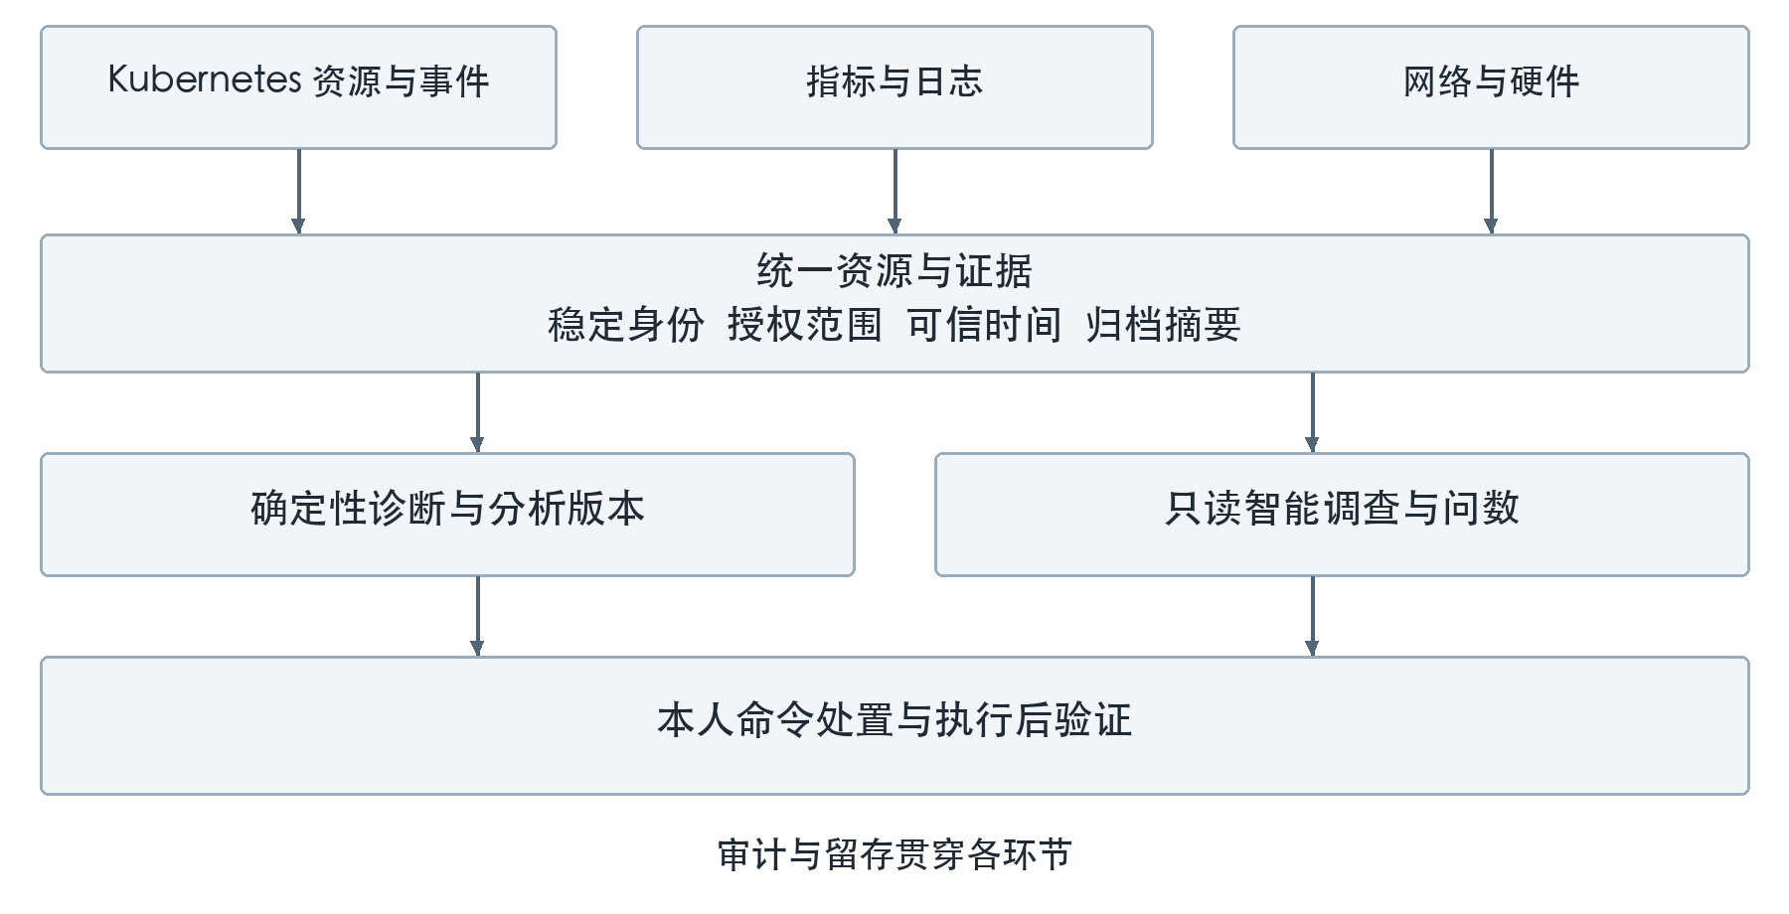
图 1 产品能力结构

三类使用路径
主动问数从用户问题进入，回答资源、异常、故障、执行和已接入观测的统计问题。资源排障从明确对象与时间进入，通过证据解释症状。故障追问从已有故障进入，读取既有分析与正式引用，针对缺口继续检查。后两类任务按各自准入结果开放。
用户可以直接使用资源、日志和确定性诊断界面，也可以在获准任务中使用自然语言。模型不可用时，已保存事实、原有规则分析与人工操作入口按各自权限继续提供服务。

故障处理流程
故障处理从明确的异常或资源开始，先核对对象及时间，再组织证据、分析原因、由本人发起处置，最后验证恢复。用户可按需要进入局部环节，例如直接查询资源日志，或查看历史故障的分析依据。
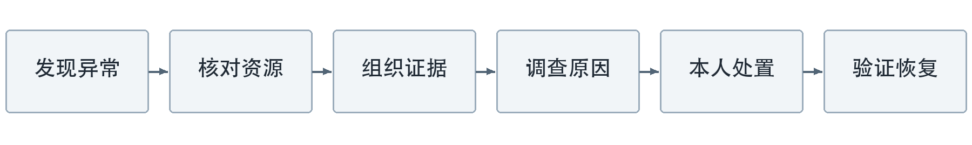
图 2 故障处理主要流程
调查与处置之间保留明确的人工作用点。模型提供证据解释与建议，操作者决定是否继续查询以及是否执行。来源不足、结论冲突或执行结果未确认时，流程显示相应状态和下一步核对事项。

工作空间与导航
常用入口包括运行总览、智能助手、资源目录、关系拓扑、日志查询、故障告警和故障处理。账号安全从个人菜单进入；管理员使用独立的来源、权限、策略、执行配置、部署信息和审计入口。
对象入口之间保留集群、资源和时间上下文。用户从资源进入日志、从日志进入排障、从故障进入证据时，无需重复手工拼接身份。切换集群会清理前一范围的对象选择和结果引用，未提交内容先提示处理。

统一交互体验
列表支持筛选、排序、分页和对象详情；复杂信息通过页签、图和抽屉组织。优先显示资源名称、业务状态、时间和解释，完整标识与技术信息按需查看。
页面区分正在加载、无匹配结果、无授权、来源不可用、结果过期及部分覆盖。未知计数保持未知，部分结果说明已覆盖与未覆盖内容。图谱同时提供列表和键盘访问，关键状态配有文字说明。

06 资源管理与关系拓扑

运行总览
总览展示当前授权范围内的资源、活动告警、待处理故障、严重故障及本人运行中调查，帮助值班人员判断优先处理对象。硬件、Kubernetes、网络和存储分别呈现可取得的健康分布，并可联动进入相应资源列表。
重点故障以严重度和状态组织，提供主资源、症状、持续时间及可用的根因摘要。来源不可用时，相关资源与健康统计显示未知，仍可读取的故障记录继续保留。

资源目录
目录支持按名称、类型、稳定标识搜索，并按领域、命名空间、健康、标签及精确名称筛选。列表显示资源归属、来源和最近观测时间。筛选候选只来自当前授权范围，避免泄露不可见对象。
速览重新读取当前对象；详情页集中呈现概况、关系、指标与证据入口、关联告警和故障。资源对比支持本页选择二至四个对象。资源导出以当前页为单位，包含身份、来源、时间和覆盖信息。

稳定身份与历史一致性
集群 UID、命名空间身份与资源 UID 用于区分同名对象。资源被删除并以相同名称重建时，旧日志、旧证据和旧处置记录仍指向原对象，不自动转移给新资源。标签和显示名称变化不改变稳定身份。

拓扑与影响关系
拓扑从一个确认的根资源出发，展示归属、依赖、使用、部署或已验证通信关系。提供层级选择、缩放、图例、列表与节点详情，便于核对工作负载、节点、服务与存储之间的联系。
当前资源图与故障分析时的诊断快照分别展示。查看当前关系不会改写历史分析。因授权、预算或来源限制而省略的关系，会以部分覆盖说明，避免把局部图误认为全部影响范围。

硬件关联
通过只读 Redfish 接入服务器及部件状态，读取制造商、型号、序列号、位置、容量或速率等可用属性。部件通过父服务器身份与原生部件标识建立归属，不按重复名称或序列号随意连接。
服务器与 Kubernetes Node 的跨层映射需有可信身份依据。硬件状态为分析提供事实，当前不通过平台执行 BMC 电源、重置或固件修改。历史硬件状态需要相应归档，不能用当前读取结果替代过去事实。

07 运行观测与日志查询

观测数据组织
平台按照资源、来源和时间窗口组织已接入的指标、日志、网络及硬件事实。查询结果同时呈现单位、覆盖、新鲜度和截断情况，用户能识别统计值、返回样例与未知项的区别。
观测能力随来源资格开放。登记成功只表示平台知道如何识别来源，实际查询还需满足连接、凭据、范围与具体数据能力要求。

日志查询工作台
日志工作台选择授权 Pod、合格来源和绝对时间窗口，支持级别过滤、脱敏样例、样例时间分布、字段查看、详情、历史恢复和样例导出。手工查询独立于模型服务，不要求发起 AI 会话。
查询保存对象、来源、窗口、预算和结果引用。页面重载后可按当前权限恢复；取消会显示请求与终止回执的区别。查询失败不会用旧缓存伪装成功，进程中断也不会静默重发来源操作。

当前容器日志模式
当前 Kubernetes 原生日志模式按需读取一个运行容器，先核对 Pod、命名空间和容器身份，以及实际日志权限。来源刷新可取得新的允许窗口，保存结果仍保留原窗口与内容摘要。
该模式返回有界脱敏样例，不进行持续日志转发，不涵盖前次容器和轮转前全部日志，也不提供多容器合并查询。当前单次窗口最多三十分钟，最多返回二十条样例；完整参数见第二十章。
当前容器缓冲无法证明全量历史覆盖，因此来源总体显示未测量。空样例不代表该时段没有日志；样例时间桶也不代表全量日志趋势。

集中日志与指标来源
接入合格的 VictoriaLogs 能力后，可按来源提供完整聚合、趋势、比较或样例；只有取得可靠统计证明才显示精确总体。当前资源统计和指标数据由各自已准入的查询能力提供，不混用原生日志样例口径。
关键词筛选、样例排序和样例时间桶点击作用于已返回的脱敏样例。需要更大范围的数据检索时，应使用项目已验证的集中来源或源系统入口，不能将本地样例过滤视为全量检索。

网络观测
网络能力依赖合格 DeepFlow 来源及明确对象、方向、观测点和窗口。可提供已准入的 HTTP 完成响应、5xx 观测比例、平均完成响应耗时、TCP 重传及连接失败观测等统计。
网络观测数不是去重业务请求量，单个观测点的 5xx 比例也不是全业务失败率。趋势变化、同时异常和一条通信关系需要结合时间与其他证据解释，完整端到端 Trace 补全不在当前范围。

08 异常与故障响应

标准异常与故障记录
异常记录保存来源报告的资源、规则、症状、严重度和时间。故障记录将相关异常、时间线、证据、分析与处置组织为一个可跟踪上下文。重复投递按来源身份和幂等规则处理，保留异常发生记录。
故障关联考虑稳定资源、异常特征、规则和时间条件。来源时间不可靠时单独说明，不用平台接收时间替代实际发生时间。恢复判断还需要相关异常和来源状态的支持。

列表与筛选
告警列表按状态、严重度、来源、资源和观测时间筛选；故障列表按状态、严重度、根因状态、资源及开始时间筛选。用户可从列表进入工作台，读取具体事实和后续处理记录。

故障工作台
工作台提供故障概况、时间线、关联告警、主资源与关系、诊断图、证据、根因分析、智能调查和人工处置。具备审计授权的用户还可查询对应操作记录。
概况首先说明发生了什么、哪个对象受到影响、何时发生及当前处理状态。时间线保留关键来源变化与人工动作；证据和分析解释判断依据；处置区提供实际执行及后检查回执。

处理状态与交接
故障生命周期区分待确认、已确认、处理中、抑制、恢复与关闭等业务含义，具体开放操作以交付清单为准。处理记录保存责任主体、时间、理由及相关证据，团队交接据此继续工作。
当前提供故障列表、单故障工作台和已有状态服务；独立的批量分派、合并拆分以及完整可视化状态流转操作不作为默认交付承诺。需要这些操作时，应在项目范围中单列。

09 证据与根因分析

证据中心
证据以资源为对象，关联来源、观测窗口、查询口径、内容摘要及归档状态。页面提供人可读事实、来源和可靠性说明，并可追到相应异常、分析或调查步骤。
支持证据、反证、缺失和冲突同时保留。多个报告若派生于同一原始事实，不当作多份独立支持。来源保留到期、归档未完成、读取权限变化及内容校验异常分别说明。

确定性根因分析
确定性诊断使用已定义的故障配方和原生条件。当前主干场景包括内存部件异常、PVC/CSI 供应故障、Node 运行异常及已开放的节点硬件关联增强，适用条件需随配方和来源确认。
分析冻结当时的异常修订、资源关系、证据、窗口与配方，输出根因候选、支持与冲突依据、必要缺失及相关影响。总体结论区分已确认、较可能和未确定。候选排序分数用于比较，不等于故障概率。

分析版本与复核
证据或上下文变化后形成新分析版本，原版本保持可查。用户可比较候选、证据、缺失和影响如何变化，判断旧结论是否仍适用于当前故障。
规则诊断和模型建议分别说明。缺关键证据、不可靠时间或明显反证出现时，结论降低确定性，不用自然语言补足缺失事实。

影响分析
平台以可信归属、依赖和故障配方组织相关资源，帮助用户识别直接影响、关联影响与依赖关系。主资源和有证据的影响链优先展示，权限外或未取得的关系保留缺口。
当前不承诺自动穷举全业务影响面，不将可见依赖一律视为受故障影响。客户若需要业务层影响评估，应另外确认业务映射、数据来源和验收范围。

10 自然语言交互与智能调查

入口与任务选择
自然语言交互以智能助手会话为入口，并与资源、日志和故障页面联动。用户先选择问数或排障模式；排障模式再依据是否绑定已有故障，区分资源排障与故障追问。任务类型由可信页面选择和绑定上下文确定，不由模型自由切换。
入口与任务 | 需要的上下文 | 主要交互结果
智能助手问数 | 授权域、集群或审计范围、问题及必要时间 | 统计结果、口径、事实引用与解释
资源排障 | 已确认资源、症状、范围和调查窗口 | 资源事实、原因假设、反证及补查建议
故障工作台追问 | 已有故障、正式分析与相关版本 | 对已有结论的解释与缺口检查
日志进入排障 | 保存查询、真实 Pod 身份及原始窗口 | 将日志线索衔接到同一对象的调查

管理员审计问数使用独立授权域；管理角色不因此获得运维数据。问数开放也不代表资源排障、故障追问或某个来源能力已经开放。页面按能力接口返回的获准任务显示可用入口。

一轮交互如何完成
用户输入问题后，平台先读取当前身份、所选范围和会话绑定，固定对象与时间解释的基准。明确的资源线索经授权目录解析；缺少目标、存在同名对象或指代歧义时，先返回需要确认的选项。
任务具备执行条件后，平台持久化本轮问题、上下文和预算。模型取得平台提供的上下文及允许的工具目录，选择查询并提交结构化参数。每次调用均由平台校验后执行，模型只能依据成功提交的事实组织最终说明。
平台再校验答案结构和引用，形成数据、诊断、澄清或不支持等结果，展示事实、时间、覆盖与下一步。用户可继续追问或回到业务页面操作；一句“继续”只在当前任务、范围和预算允许的条件下形成新的调查轮次。
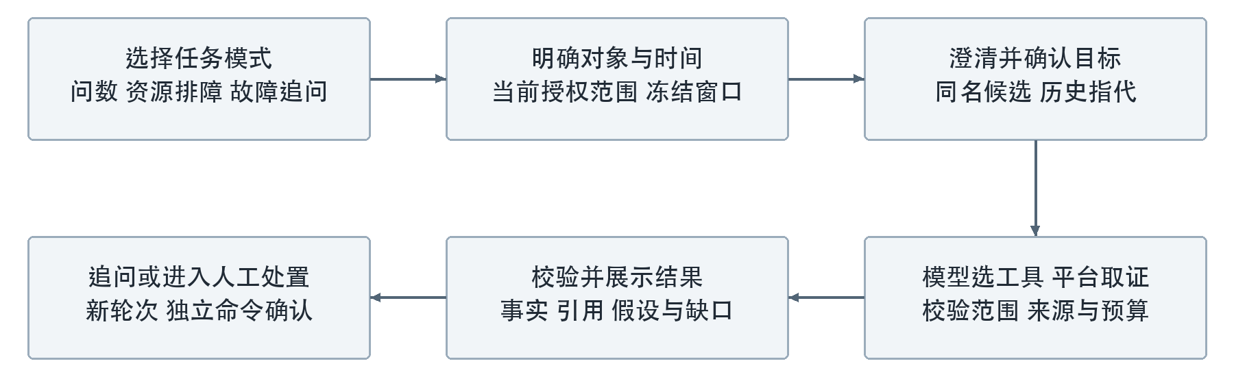
图 3 自然语言交互与任务衔接

目标识别与澄清
当前症状解析从文本中提取明确的资源类型、名称和命名空间线索，例如“Pod checkout-api 在 namespace payment 中反复重启”。自由症状“业务很慢”本身不会建立资源身份，需要用户补充或从已有资源入口进入。
解析得到的名称继续在当前授权范围内查找，用户核对集群、类型、命名空间、名称和稳定标识后确认真实目标。存在两个同名 Pod 时展示候选，不自动选第一个；候选过多时提示先收窄范围。文本中的名称不直接成为执行目标。
“它”“该资源”“刚才那个”等指代只从平台已验证的会话实体解析。唯一候选可沿用；多候选由平台生成持久澄清，用户选择已验证身份后继续。用户手写一个不存在于候选中的标识，不能建立新的授权对象。

时间语义与多轮上下文
服务端为每轮生成请求时间，结合会话固定的 IANA 时区解释“最近三十分钟”“昨天”等表达，并转换为绝对起止时间。模型不使用自身时钟解释业务窗口。出现多个时间段、比较关系不明确或与已绑定窗口冲突时，需要明确查询条件。
无新窗口的追问可继承最近已授权轮次的窗口；“现在呢”需要取得新观测，不能把上一轮历史结果解释为当前状态。资源会话可以在空闲时显式调整对象、范围或窗口，平台重新验证后创建新的绑定修订，旧轮次保持原内容。
当前问数窗口最多三十一天，资源排障窗口最多一小时，具体来源可施加更小限制。当前容器日志仍受三十分钟与样例预算约束，不能因进入会话而扩大其数据覆盖。
会话历史按预算提供：最多取六轮，其中最多四轮完整消息，较早解释由服务端压缩。事实标识、来源版本和观测时间随历史保留，并在使用前重新校验权限、来源和有效性。历史材料不构成无限上下文记忆。

自然语言问数的处理逻辑
模型根据问题选择已开放数据集，读取其指标、维度、过滤、单位、时间支持和计算口径，再形成 QueryIntent。当前分析目录组织二十一个数据集，可用子集取决于角色、任务与来源资格。
平台将 QueryIntent 编译为固定语义查询：校验数据集、操作、字段、范围和预算，再由对应适配执行。数量、排序、分母、比较和单位由服务端结果给出；模型负责解释，不能将自己计算或猜测的数字作为平台事实。
例如“当前有多少 Pod，按健康分组”落到当前资源数据集及 Pod 类型、健康维度；“过去七天新增多少故障”落到故障记录数据集及明确窗口。异常发生次数、去重异常、故障记录和执行记录分别使用不同口径，不能混算。

资源排障与故障链的处理逻辑
资源排障取得已绑定对象的状态、异常、关系、变化和合格观测。确定性规则保留对必要事实的评价，模型组织已观察现象、可能原因、支持、反证和下一步。模型假设不会替代正式根因确认，也不会自动创建一个虚构故障承载资源排障。
故障链以目标、基线、故障与恢复窗口组织跨资源事实，区分已观察关系、同时异常与可能传播。每条关系引用真实关系摘要，说明支持、冲突、缺失及后续检查。共享节点或时间接近本身不证明共同根因。
故障追问读取指定版本的根因分析与处置建议，引用精确版本和内容摘要。后续补证使用获准只读工具取得新事实，旧版本继续保留；原建议已改变时，旧引用不能以最新内容悄悄替换。

结果呈现与下一步
结果页将结论摘要、统计事实、对象和窗口、证据引用、原因假设、冲突缺失与后续检查分开呈现。数量和单位来自服务端事实，原始来源步骤与故障链上下文由平台绑定，用户可打开对应材料核对。
交互情况 | 系统回应 | 用户下一步
对象或参数有歧义 | 提示需补充字段或已验证候选 | 明确选择后继续
成功取得完整统计 | 显示结果、单位、口径及时间 | 查看事实或继续追问
来源降级或覆盖不全 | 保留已取得事实，标注具体缺口 | 缩小范围、补充来源或稍后检查
没有可用样本 | 显示无可用数据及适用说明 | 核对窗口和来源，不解释为零
请求超出当前能力 | 说明不支持的能力或条件 | 使用已有入口或另行确认范围
任务取消或预算耗尽 | 展示终止状态及已提交材料 | 依据事实发起新一轮

未确定因果与未完成取证分别说明：一轮调查可能已完成所有获准检查，仍因事实不足无法确认根因；部分结果则表示来源覆盖或执行仍有缺口。后续检查建议本身不表示相应检查已经完成。

多轮对话示例
以下为交互设计示例，答案中的实际统计和诊断均以当次查询结果为准。
问数第一轮，用户在所选集群与命名空间中输入“当前有多少 Pod，按健康状态分组”。系统沿用页面范围，查询后显示健康分布、未知项、观测时间与事实引用，不要求重复输入已有集群条件。
问数追问“只看异常的，再按名称查看”。若现有数据集不支持所请求的明细或维度，系统说明限制并引导使用资源目录；若支持相应条件，则生成新的有界查询。上一轮结果不会因用户追问而被改写。
资源排障第一轮，用户描述“Pod checkout-api 最近三十分钟一直重启”。系统提取明确名称，查找授权候选并请用户确认真实对象与窗口。任务完成准入后，读取重启、状态、事件与可用日志，展示事实及可能解释。
用户继续说“检查它的节点”。系统从已验证对象解析“它”，并核对节点关系和当前授权；共享 Node 需要集群级资源范围时提示调整选择，不能凭对话直接扩大权限。缺少历史关系时说明无法用当前关系证明过去归属。
用户随后说“帮我重启它”。对话不直接执行写操作，系统可解释建议与适用条件，实际处置进入故障工作台的人工命令流程，由本人输入命令、核对目标、确认风险并完成必要身份验证，最后查看执行后检查结果。

模型接入与使用条件
模型通过经准入的兼容接口接入，可按内网部署与数据策略选择服务。问数、资源排障和故障追问分别验证任务能力，配置冻结模型标识、接口、工具调用、结构化输出、上下文和预算要求。
当前开放的模型任务为问数；资源排障、故障追问和特定故障链任务需完成各自模型、工具、数据与效果验证后开放。模型不可用时，已有规则分析与保存证据仍可阅读。上述交互机制和场景设计不替代各任务的交付准入。

11 人工处置与恢复验证

处置控制
平台提供结构化建议，但实际命令由操作者本人独立输入。风险评估、本人确认、必要的身份增强验证和执行结果分别保存。接受建议不启动命令，不设置第二人审批，也不允许模型自动执行或自动回退。
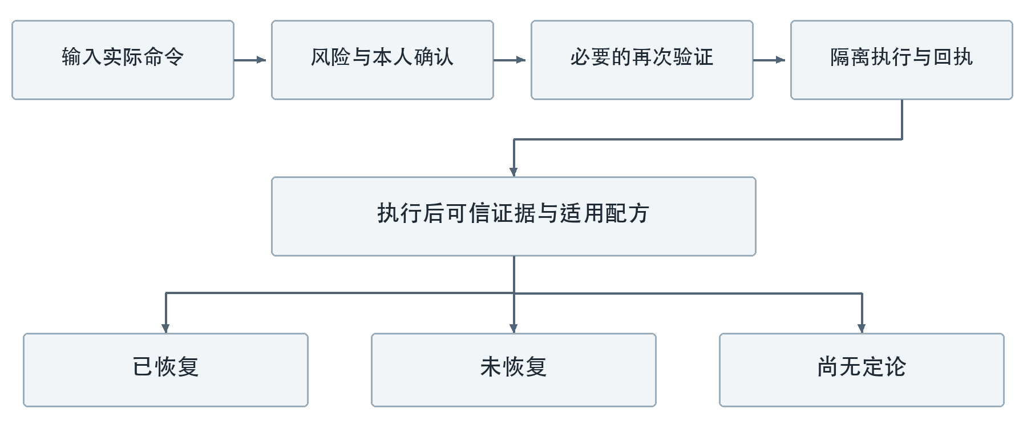
图 4 人工处置与结果验证

实际命令与风险确认
实际执行绑定目标资源及 UID、精确执行配置版本、Bash 命令、超时、输出上限和允许的环境设置。风险评估基于真实内容及语法特征，展示修改、权限、组合命令、重定向或数据传输等相关风险。
确认页面完整呈现本次命令和目标。需要时重新输入密码与动态验证码。命令、目标、配置版本或参数变化后，旧确认和身份操作证明失效，需重新核对。

隔离执行与输出
执行通过获准 Kubernetes Runner 或主机执行路径完成，并受目标范围、身份、网络、镜像与资源预算限制。平台在派发前再次核对权限、目标和策略，使用持久记录控制同一执行最多一次派发。
输出按顺序显示，保留退出结果、截断及归档说明。取消先记录请求，实际停止以回执为准。若可能已产生副作用但结果未确认，显示执行结果不确定，先对账后再决定下一步。

恢复检查
命令成功与故障恢复独立判断。后检查使用执行完成后的可信观测、适用配方和证据，输出已恢复、未恢复或尚无定论，并解释覆盖与原因。
当前原生适配包含 Node、PVC、Pod、Deployment、Service 和 EndpointSlice，仍需启用相应配方并具备合格来源。适用范围外、证据不完整或观测早于执行时保留尚无定论。

主动验证与人工回退
按执行配置可提供经本人确认的 TCP、HTTP 或专用 PVC 文件写读检查。结果只说明相应 Runner 位置与测试目标的情况，不替代所有业务客户端或业务数据的一致性验证。
继续处置和人工回退建立与原执行的明确关联，重新输入并确认实际命令。回退目标使用明确配置依据，只有观测与目标一致、相关健康满足条件时才报告目标达成。

12 平台管理与配置治理

账号与权限管理
管理员可创建内置账号、维护显示名与状态、重置密码、撤销会话及分别授予两类角色。首次或重置密码后限制为改密流程，需重新绑定多因素认证时由服务端强制执行。
授权按集群、命名空间和资源范围配置，变化后应用于后续读取、调查和执行。平台保留最后一个有效管理员的事务保护。历史身份迁移采用明确核验的映射，仅提供当前范围内的历史只读访问。

账号安全
支持内置身份和项目选择的 OIDC 身份接入。内置模式提供密码、TOTP、恢复码及针对敏感操作的再次身份验证。会话有空闲和绝对有效期，失败尝试受限流和锁定控制。
退出时撤销服务器会话；未确认撤销时保留提示与重试，不以本地清空代替服务器已撤销。密码、恢复码、MFA 秘密和私钥不进入普通列表或审计正文。

来源与能力管理
来源配置保存类型、实例、集群、后端逻辑身份、数据范围、凭据引用及版本。管理员读取状态、核对影响、启停来源或按修订回滚，已有证据继续保留原来源版本。
新建来源、凭据轮换、集群及模型服务的全流程可视化向导需按交付清单确认，当前主要管理入口不等同于所有接入操作均已图形化。

策略配方与工具
配置采用草稿、校验、签名发布、范围激活、回滚和退役的生命周期。发布版本不可原地覆盖，作用域区分租户、集群与命名空间。发布前核对内容、摘要、签名与引用影响。
发布不自动激活，激活不自动执行命令；私钥不进入浏览器。执行配置管理操作仍与运维执行权限分开，已有执行继续引用原配置版本。

部署与运行信息
管理员查看当前部署配置、组件模式、来源和能力状态，识别未启用或不可用原因。页面用于核对环境，不将其作为通用安装、升级或基础设施生命周期控制台。

13 数据安全与审计追溯

身份与范围隔离
权限校验同时考虑身份、租户、集群、命名空间与资源。运维数据、配置管理和审计域分别授权；异步任务保存明确身份来源并持续复检，不在授权失效后退回另一身份体系。
历史读取和实时事件也受当前授权约束。用户被停用、会话被撤销、范围被收窄或来源资格变化后，不能依靠旧结果引用继续获得未授权内容。

数据最小化与模型保护
资源详情使用安全属性白名单，避免披露 Secret 内容、容器环境与任意注解。证据按最小必要切片保存，记录来源、时间、范围、摘要和归档状态。
模型上下文遵守数据等级、脱敏与工具预算，只使用获准的事实与引用。自然语言或来源文本不能改变平台授权、工具定义和人工执行边界。导出数据标明范围和数量，文本按纯文本处理，避免被电子表格解释为公式。

审计记录
平台记录身份与授权变化、来源管理、配置发布、调查、命令风险评估、本人确认、派发、输出、取消和恢复检查等关键行为。管理员按主体、操作、故障、资源和时间筛选；操作员在流程内查看允许的本人回执。
审计完整性采用连续记录、签名段和校验机制。查询页面说明校验覆盖，当前页摘要复算与服务端完整性证明分别表达。导出范围以已授权结果为准。

留存与法律保留
不同数据类型分别定义保留与访问规则。当前查询结果和普通助手材料采用相应的三十天默认机制，来源原始数据、证据归档与审计依各自策略管理。保存期限不替代当前读取授权，也不自动延长源系统保留。
需要法律保留时，明确材料、授权、理由及变更记录。保留材料仍受读取权限约束。项目应结合客户数据分级确定模型可用数据、保留期限与导出范围。

14 数据接入与系统集成

接入方式
平台以来源登记和受控适配接入数据。接入时核对版本、身份、证书、凭据引用、原生数据范围、目标映射和具体能力，避免仅凭连接成功认定业务可用。
来源类别 | 主要接入对象 | 应确认的条件
Kubernetes | 资源、状态、事件、按需当前容器日志 | 集群 UID、CA、只读范围、日志附加权限
VictoriaMetrics | 已准入指标查询与统计 | 指标口径、标签映射、时间与保留范围
VictoriaLogs | 已准入日志聚合、趋势、比较与样例 | 稳定资源映射、来源覆盖、过滤与统计证明
DeepFlow | 已准入 L4/L7 观测及网络统计 | 对象与方向、观测点、时间可靠性及覆盖
Redfish | 物理服务器及部件清单和健康 | 接口兼容、硬件稳定身份、只读权限
身份与模型 | OIDC 或内置身份、兼容模型服务 | 身份映射、任务准入、数据策略与调用限制

其他硬件协议或监控来源应先确认实际适配与验证范围，不能将可登记类型直接视为已完成集成。

开放接口
平台提供资源、故障、证据、调查、处置、治理与审计等接口，按版本管理请求与返回。集成方使用明确身份、授权和错误处理，遵守幂等、修订与查询预算约束。
接口对接不绕过产品角色和人工确认。实际修改仍通过受控命令执行流程，来源上报和只读查询不能取得等价写权限。

客户侧准备
接入前提供目标环境与版本清单、资源规模、网络连通与证书条件、来源保留和时间同步信息，并指定允许的数据范围。凭据通过受控秘密管理交付，不放入通用文档、工单正文或普通脚本输出。

兼容性管理
部署锁定组件、接口合同和镜像版本。升级后重新核对接口、回放、性能、安全和恢复条件。浏览器使用以约定的 Chrome、Edge 稳定版本为主要验证对象，首发界面为简体中文；其他浏览器或语言需求纳入项目兼容性范围。

15 技术实现与部署方案

技术架构
平台采用模块化单体的 Go 服务架构，API 与 Worker 作为独立进程运行，共享版本化领域合同与持久任务账本。浏览器工作台以 React 和 TypeScript 实现，通过 REST 进行业务操作，通过 SSE 读取调查与执行事件；接口合同以 OpenAPI 3.1 管理并生成前端调用类型。
调查运行时为独立 Python 服务，复用 HolmesGPT 的工具调用循环，通过兼容模型服务完成语义理解与解释。运行时只能使用平台发布的语义工具，通过受认证的 MCP 通道访问 Go 服务；模型不连接业务数据库，也不持有集群写凭据。
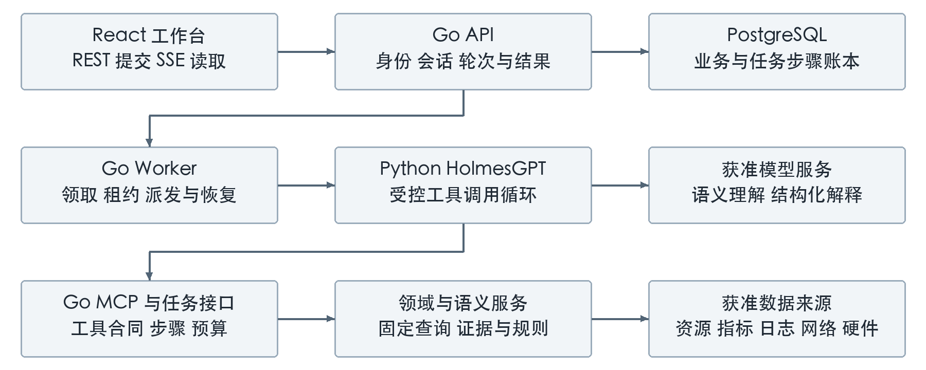
图 5 问数与调查的技术协作
技术组成 | 主要职责 | 与相邻组件的关系
React 工作台 | 模式与范围选择、目标确认、对话、事实和证据展示 | REST 提交操作，SSE 和状态读取恢复进度
Go API 服务 | 身份授权、会话与轮次、查询入口、结果与引用校验 | 保存业务记录，提供受控工具与任务接口
Go Worker | 任务领取、租约、派发、来源适配、预算及恢复 | 读取持久账本，调用调查运行时及来源能力
Python 调查运行时 | HolmesGPT 工具循环、上下文组织与结构化模型输出 | 通过任务接口登记步骤，经 MCP 调用只读工具
语义与领域服务 | 资源关系、异常、证据、统计、规则诊断及处置 | 将受约束请求转换为领域读取或获准执行流程
持久化与信任服务 | PostgreSQL、OpenBao、SeaweedFS 等 | 保存业务与账本、管理秘密信任、归档证据输出

此架构按职责隔离进程和权限，不要求将每个领域模块部署为独立微服务。模型服务、指标、日志和网络来源按项目配置接入，实际部署与可用能力分别验证。

从一句问题到可信答案
第一步，API 读取身份、任务模式、会话修订、当前范围及时间基准，验证任务和模型配置准入。第二步，将问题与冻结上下文保存为 Turn，并在同一业务流程中建立 Investigation Job，返回可查询的轮次标识。
第三步，Worker 领取任务并获得租约，签发与主体、范围、任务、工具目录及预算绑定的上下文，调用调查运行时。需要平台澄清的资源指代可直接生成持久澄清，不必先调用模型。
第四步，运行时首先经工具取得已提交的助手上下文，再交给模型解释问题并选择工具。每次模型或工具调用先申请步骤与预算；已提交步骤可在接管时复用，工具返回内容作为待解释数据，不能改变系统规则。
第五步，Go 语义层验证工具合同和参数，重新核对当前授权及来源，将查询编译并执行，保存 QueryResult、事实标识、来源修订和必要证据。第六步，模型提交结构化说明，Python 和 Go 分别校验结构与引用，只有已成功提交、当前可读的材料进入最终答案。
第七步，结果及状态写入持久账本，经 SSE 和轮次接口供前端读取。页面重载恢复同一个任务；新的追问形成新轮次，并保留父轮次、事实来源和上下文摘要。

任务路由与语义查询
任务路由使用明确模式：问数对应 data_query；排障绑定资源时对应 resource_troubleshooting，绑定已有故障时对应 incident_followup。模型无权切换授权域或模型配置。能力接口根据当前配置、角色和模型任务给出可用任务集合。
QueryIntent 是结构化语义请求，包含数据集、操作、指标、维度、过滤、排序、上限及适用窗口。资源与权限范围由服务端绑定单独提供，模型参数不能覆盖。编译器只接受目录声明的组合，并生成固定领域查询、参数化控制面统计或获准来源查询。
当前资源通过资源图与投影读取；故障、执行及审计统计使用各自的控制面记录；指标、日志与网络统计通过已准入适配读取。任意 SQL、PromQL、源系统地址或任意表达式不能由模型直接传入执行。
服务端生成结果值、单位、排序、统计分母、计划摘要和覆盖状态。精确总体、脱敏样例、无数据、部分覆盖和来源降级分别编码，避免把没有取得数据误解释为零或正常。

只读工具与模型循环
工具目录按任务和授权域裁剪。问数使用上下文、数据集说明和语义查询工具；资源排障另有真实资源解析、调查上下文、异常、历史与变化工具；故障追问还可读取精确版本的正式引用。故障链评价按独立能力开放。
模型决定在允许目录中调用什么，平台决定参数是否合法、是否具备当前权限、来源能否提供事实以及预算是否允许。MCP 负责标准化工具发现与调用，不作为模型绕过领域授权的通道。模型读取的证据与用户文本均按非可信数据处理。
运行时要求结构化答案。当前实现对不合格模型输出允许一次受预算约束的格式修复；修复仍失败时保留已提交事实与具体错误，不将失败文本当作有效分析。格式合格也不等于判断正确，业务效果单独评估。

会话与任务的数据模型
数据对象 | 保存内容 | 一致性要求
Conversation | 所有人、模式、授权域、集群、对象与窗口绑定 | 修订控制，权限变化后重新核验
Message 与 Turn | 用户问题、父轮次、历史摘要、本轮状态与答案 | 提交幂等，同一会话最多一个活动轮次
Job 与 Lease | 任务范围、策略、模型、预算、领取人与租约代次 | 当前租约才可提交，旧进程结果被拒绝
Step | 模型或工具调用、参数摘要、预算、成功或失败回执 | 先登记再调用，成功事实按已提交记录引用
QueryResult 与 Fact | 查询计划、范围、数值单位、来源和时间 | 读取时复检权限、来源修订与有效期
Evidence 与分析版本 | 证据切片、摘要、归档、候选和支持冲突 | 历史分析冻结，补证形成新版本
Action 与后检查 | 本人命令、确认、派发、输出及恢复判断 | 对话不生成执行授权，派发与恢复分别裁定

会话创建与提交使用幂等键，提交携带预期会话修订。重发同一请求返回原结果，修订冲突返回明确状态，避免多标签页或网络重试覆盖会话。上下文调整只在空闲时进行，旧轮次不原地改写。

核心接口协作
公开接口统一位于 /api/v1/assistant 下。capabilities 查询角色、任务及来源能力；resources:interpret 提取明确资源线索；resources:resolve 查找授权候选。conversations 创建和读取会话，其 messages 子路径提交及分页读取消息，binding 子路径显式调整绑定。
conversations/{id}/events 使用 SSE 返回持久事件；turns/{id} 读取轮次，turns/{id}:cancel 请求取消；query-results/{id} 读取获准查询材料。故障链上下文和正式引用使用对应轮次的专用读取接口，不接受任意跨故障引用。
SSE 使用持久事件序号和签名 Last-Event-ID 恢复进度，游标失效要求重新加载。事件代表任务及结果的已提交变化；页面看到进度不等于已经取得完整答案。流式界面不能把未验证的模型片段当作已确认事实。

可靠性与权限控制
Worker 使用租约领取、心跳与代次隔离处理进程退出和接管。每个任务和步骤在领取、执行、结果提交及引用读取时核对有效身份、策略、范围和来源；租约已变更、来源失效或预算耗尽时拒绝继续提交相应结果。
预算覆盖调用次数、输入输出令牌、结果大小和时长。模型调用与工具调用使用同一任务账本记录，未知用量不能解释为零成本。超时、失败与取消各有回执，取消请求不等同于已停止，已成功取得的事实仍可按权限读取。
内部服务通过工作负载身份、mTLS 与签名上下文核对调用方和用途，秘密由受控服务引用。浏览器仅持有用户会话，不获得模型密钥、数据库连接或集群执行身份。租户事务、主体归属与领域范围校验共同约束数据访问。

模型 知识与效果验证
模型配置冻结标识和版本策略、兼容协议、密钥引用、工具调用及结构化输出能力、上下文长度、输出上限、超时重试和评测证据。使用外部托管服务时，数据策略和接口条件随项目确认；采用内网模型时，同样需要任务效果验证。
当前知识来自结构化资源与观测、故障配方、正式分析版本及已保存证据。平台尚未提供完整的产品内知识库，不将通用向量检索、知识自动学习或模型训练作为当前能力承诺。新增知识源需另行设计内容维护、授权、版本和引用机制。
效果验证按问数、资源排障和故障追问分别覆盖：任务理解、目标与时间解析、查询正确性、事实引用、中文解释、反证缺口、多轮一致性和越权拒绝。协议或运行机制通过只证明链路可工作，不能替代模型效果准入。

部署组成
平台采用浏览器工作台、API 服务、后台任务进程和调查服务的组合。业务数据库保存资源与故障记录、任务及执行账本；秘密管理服务管理凭据与信任；对象归档保存证据切片和输出。
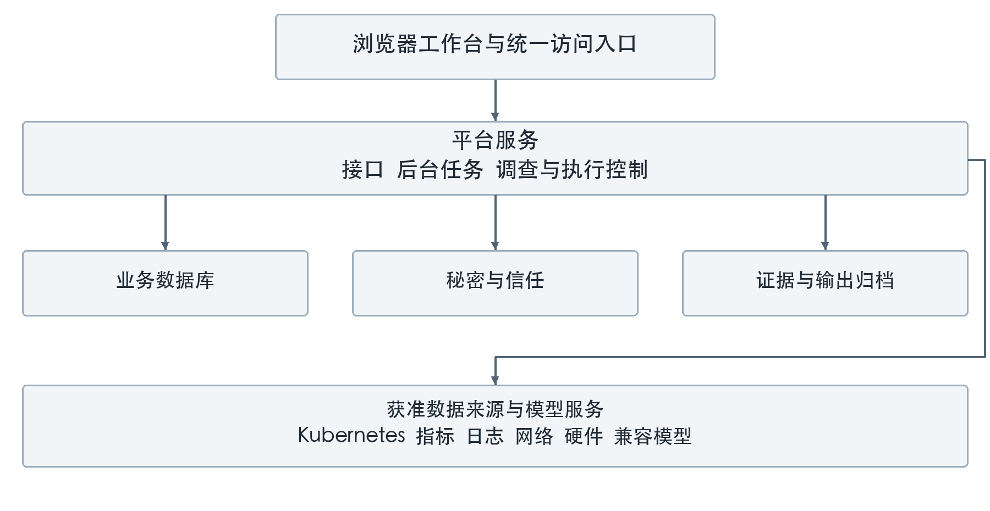
图 6 逻辑部署组成
指标、日志、网络及硬件系统按项目配置接入。默认架构采用 PostgreSQL、OpenBao 与 SeaweedFS 等组成，部署选型和架构版本在项目配置中冻结。

容量与资源规划
部署前统计集群与节点数量、活跃资源、异常接入速率、查询量、调查并发及证据保留需求。接口服务、后台任务、数据库、归档与模型服务分别评估算力、存储、网络和连接资源，避免将模型负载与故障主链路混为一个容量指标。
环境规划还应确认备份空间、归档增长、来源查询额度和网络出入口。基础配置由场景验证确定，生产资源规格与扩容依据目标规模的实际报告确认。

网络与权限
浏览器通过统一入口访问工作台和 API，不直接持有集群、模型或执行凭据。平台到数据源、数据库、归档与模型的连接按必要路径开放，并核对 TLS、证书和服务身份。
资源采集默认遵循只读范围。原生日志读取显式附加日志权限，命令执行使用独立配置与身份，硬件读取不附带 BMC 写权限。

内网与离线交付
对于内网或隔离网络，交付材料包含锁定版本、镜像和依赖、来源与许可证说明、签名及安装操作。通过独立可信密钥验签，并按项目要求验证受限出口、空缓存安装与干净重装。
离线模式还应确认模型服务、时间同步、证书与秘密管理的运行条件。材料齐备、安装完成和业务场景验收分别确认。

备份与恢复
备份对象包括业务数据库、必要配置、证书信任、归档数据与关联元信息。恢复时优先保持稳定身份、任务归属和不可变结果，按兼容版本前滚或按已验证恢复方案操作。
服务重启、任务接管、数据库恢复、归档恢复和整栈恢复分别演练。高可用、跨站灾备及对应恢复时间和恢复点目标需专门设计并验证，不能从单实例运行结果推导。

平台运行维护
平台提供自身日志、指标和追踪，关注接口、任务积压、异常收敛、调查耗时、证据时延和数据库可达性。运行手册应对应关键告警，明确排查、恢复、凭据轮换和容量检查路径。

16 性能与质量目标

目标使用方式
以下数值为产品需求定义的设计与验收目标，不表示当前部署已全部达标。项目应按选定版本、非虚拟化能力范围、部署架构、真实来源和目标规模进行专项验证。月度服务承诺及服务级别另行约定。
指标 | 设计目标 | 测量条件
API 可用性 | 月度不低于 99.9% | 有效请求中的平台错误、超时及连接失败计为失败
异常可查询时延 | P95 不超过 5 秒 | 从有效异常提交到异常记录可查询
故障可查询时延 | P95 不超过 30 秒 | 从异常入库到关联故障可查询
资源图新鲜度 | P95 不超过 60 秒 | 从资源变化到图中可查询
有界关系查询 | P95 不超过 1 秒 | 深度不超过 2 层且节点不超过 200 个
语义证据查询 | P95 不超过 5 秒 | 不含原始大查询的已定义语义请求
调查并发 | 10 个并发调查 | 不使异常与故障主链路违反约定目标

用户输入导致的 4xx 不计入可用性分母。合法的部分结果可计入接口可用，但部分覆盖与来源降级单独计入完整性评价，不能只用 HTTP 成功率代表数据完整。查询语义、起止点、样本数量与负载随测试报告提供。

容量验证基线
需求规划以十个集群、一千个 Node、二十万个活跃资源作为首期规模验证基线，并要求在该基线下验证每秒一百条异常持续十五分钟的接入能力。验证应关注数据丢失、重复发生记录、积压及主链路时延。
上述规模属于验证目标，实际可承载能力由对应架构和测试报告确定。更高规模或更高来源吞吐须在目标条件下重新测试，不按小规模结果线性外推。

可靠性与数据质量
系统应验证重复投递、乱序事件、并发更新、工作进程接管、授权变化和取消晚到等情况。命令执行重点验证同一请求不重复派发，不确定结果先对账；证据重点验证身份、时间、来源、摘要与归档。
模型效果按任务评测查询正确性、事实引用、中文表达、缺口说明和上下文保留。任务协议完成不等于根因准确，机制与业务效果分别记录。

17 典型场景方案

节点异常关联业务资源
当节点出现运行异常时，操作者从总览或故障列表进入工作台，核对节点身份、异常事件和时间，再查看受该节点承载的资源。确定性配方组织节点事实与已取得的硬件或内核证据，区分直接事实、可能关联与缺失。
操作者可补充只读调查，核对建议后通过获准执行配置输入实际命令。完成后检查新的节点与关联资源事实，再决定继续处置或结束跟进。缺少可信硬件映射时保留缺口，不把同名服务器当作物理证据。

存储供应异常
当 PVC 无法按预期供应时，平台关联 PVC、存储类、供应组件及可取得的事件和日志。分析核对资源身份、错误时间与供应链关系，判断是否符合已定义的 CSI 故障条件。
处置后核对新的资源状态、相关告警和适用健康事实。若执行了专用卷验证，其结果只代表测试目标，不据此声明全部业务数据读写已恢复。

日志进入自然语言排障
用户在日志工作台选择获准 Pod 与窗口，查看脱敏样例和覆盖说明，再进入 AI 排查。助手重新读取保存结果并锁定对象与时间，用户确认后提出问题。
只有排障任务完成准入时才允许创建和执行；来源或结果失效时先重新核对。页面样例作为调查线索，正式证据引用由平台取得和绑定，不由模型任意填造。

物理内存异常跨层分析
通过合格硬件来源取得服务器与 DIMM 状态后，平台按部件归属和可信服务器到 Node 映射组织跨层关系。配方核对部件异常、节点影响及必要独立证据，给出候选、支持、冲突和缺失。
硬件读取保持只读，实际维修由客户流程和现场操作完成。平台用于组织证据与跟踪恢复，不自动执行 BMC 电源操作，也不从单条告警推断全部上层业务影响。

18 实施交付与服务安排

实施阶段
阶段 | 主要工作 | 交付成果
调研与范围确认 | 资源规模、来源、角色、任务、网络与场景梳理 | 范围清单、前置条件和验收计划
方案与配置设计 | 部署、版本、权限、数据映射、配方与执行边界 | 项目配置与接入设计
安装与接入 | 材料验签、环境安装、身份与来源核验 | 安装记录、接入清单和运行说明
场景验证 | 资源、日志、故障、调查、处置与恢复验证 | 场景报告、问题清单和范围确认
试运行与移交 | 操作培训、运行观察、恢复演练与问题闭环 | 用户手册、运维手册和移交记录

阶段工期、人员投入、服务窗口和里程碑在项目实施计划中确定。只有具备相应数据与验证条件的能力进入交付，不以菜单数量或原型页面作为完成依据。

建议交付物
- 产品与项目配置清单，明确模块、来源、模型任务、资源范围与执行配置。
- 经验证的安装材料、版本清单、签名和必要的依赖与许可证资料。
- 用户操作手册、平台运行手册、关键告警与恢复操作说明。
- 接入、功能、权限、模型效果、容量及恢复等适用验收报告。
- 管理员和操作员培训材料、操作演示及交接记录。
- 未纳入范围、剩余问题、限制条件与后续变更安排。

培训与知识移交
操作员培训覆盖资源识别、观测口径、证据阅读、调查、命令确认与恢复验证；管理员培训覆盖账号授权、来源、版本配置、审计、备份和秘密轮换。培训以实际开放能力和代表性场景操作为主。
随项目交付的运行手册作为资料提供，不等同于产品内已建成可检索知识库。知识库和独立巡检中心如需交付，应单列能力与内容建设范围。

责任与服务接口
客户负责提供获准环境、来源访问、数据范围、相关业务验证人员及变更窗口；实施方按约定完成安装、配置、验证、培训与问题处理。双方共同确认执行目标、模型数据策略和验收证据。
运行支持应约定问题分级、受理渠道、响应时限、远程或现场方式及升级路径。具体服务等级、响应时限和恢复目标按项目服务协议确定。

19 验收与成效评价

验收组织
验收按功能、权限、真实数据、持久化、界面和运行环境分别记录。接口机制、真实来源、模型效果、性能与离线交付分层出具证据，并绑定同一版本与配置范围。

关键验收项
序号 | 验收内容 | 主要通过条件
01 | 身份与角色 | 改密与多因素要求有效，两类角色独立授权
02 | 资源与范围 | 同名跨集群及重建对象不串数据，范围变化后复核当前访问授权
03 | 总览与拓扑 | 统计口径与列表一致，关系版本和部分覆盖可解释
04 | 真实日志 | 对象、权限、窗口与来源核对一致，脱敏与样例口径正确
05 | 查询恢复 | 幂等、历史、取消、过期和撤权分别生效
06 | 异常与故障 | 重复和乱序可处理，恢复有来源与证据依据
07 | 根因与证据 | 必要事实缺失或冲突时降低结论，历史版本可复核
08 | 智能问数 | 数据集、单位、分母和时间明确，无权限域混用
09 | 排障与故障链 | 稳定对象确认、真实引用与缺口说明有效
10 | 任务可靠性 | 进程接管与预算有效，迟到结果不能覆盖新状态
11 | 实际命令 | 绑定变更使旧确认失效，同一执行不重复派发
12 | 恢复与回退 | 命令成功不替代恢复判断，目标与执行后证据匹配
13 | 管理与审计 | 版本冲突、签名校验、管理员保护及完整性校验有效
14 | 历史与留存 | 主体映射只读，归属保持，留存与当前授权分别执行
15 | 运行交付 | 安装、升级、适用离线及恢复流程有对应材料和验证
16 | 性能与模型质量 | 按目标规模和获准任务提供独立报告与结果说明

成效评估
试运行结合第二章的测量基线，评估事实取得、调查交接、命令追溯和恢复验证的实际效果。将操作耗时、证据可复查性、已验证处置比例及用户反馈与场景条件一起记录，作为后续配置或产品优化依据。

范围确认与变更
交付应形成已验收、限制使用、未纳入及待验证的明确清单。新增来源、资源类型、模型任务、执行目标或规模变化后，重新确认权限、兼容性、风险和相应验收，不直接沿用旧范围结论。

20 配置范围与术语说明

当前配置范围
能力 | 当前范围 | 配置与使用条件
总览与资源目录 | 当前授权资源、健康、搜索、详情、对比和本页导出 | 已接入来源及可用资源投影
关系拓扑 | 当前关系与诊断快照、图列表和节点详情 | 关系来源、授权与查询预算
手工日志 | 当前单运行容器的按需样例读取 | 显式日志权限和当前来源资格
集中观测统计 | 已准入指标、日志与网络数据集 | 对应来源、口径和覆盖核验
告警故障与根因 | 异常列表、工作台、配方、证据与分析版本 | 启用诊断处理能力并完成场景验证
智能问数 | 当前已开放 | 合格模型、目录与只读工具
资源排障与故障追问 | 按任务独立开放 | 专项模型、工具、来源与效果准入
人工处置 | 故障工作台内本人命令与后检查 | 签名执行配置、策略和目标授权
平台治理与审计 | 已提供的账号、来源、版本和审计入口 | 部分全流程图形向导按项目确认
独立观测和作业中心 | 不作为当前完整独立工作台交付 | 指标、网络、硬件、巡检等单独确认
知识库 | 当前未提供产品内知识库 | 如有需要，单列内容和功能建设
虚拟化与完整 Trace | 不在本期范围 | 虚拟化延期，完整 Trace 未开放

当前默认参数
项目 | 当前参数或口径 | 说明
资源对比 | 本页二至四个对象 | 对比前重新读取当前授权对象
拓扑交互 | 一或二层，最多二百节点和四百边 | 达到预算时说明局部覆盖
当前容器日志 | 最长三十分钟，最多二十条脱敏样例 | 不代表全量总体或历史完整覆盖
手工日志执行预算 | 最多八秒，结果预算一百二十八 KiB | 来源还可施加更严格限制
查询结果与普通助手材料 | 对应默认机制为三十天 | 不替代来源保留和当前读取授权
内置会话 | 空闲三十分钟，绝对十二小时 | 为当前默认值，受实际部署配置约束

上述操作上限与第十六章的性能容量目标含义不同：前者约束单次操作，后者需要在指定规模和环境中专项验证。

术语
术语 | 含义
稳定资源身份 | 用于区分租户、集群、类型和资源 UID 的规范标识
异常 Finding | 来源报告并标准化的异常事实
故障 Incident | 关联异常、证据、分析和处置的处理上下文
证据 Evidence | 带来源、时间、范围、摘要和归档信息的事实切片
根因分析 RCA | 根据证据与关系组织候选并说明确定程度的分析
调查任务 | 保存预算、步骤、结果和主体的持久只读调查
身份增强验证 | 针对具体敏感操作再次确认密码及动态验证码
处置后检查 | 根据执行后可信事实判断目标异常是否恢复
部分覆盖 | 已取得部分结果，但来源、范围、时序或预算仍有缺口
Node 与 Pod | Kubernetes 的节点与容器运行单元
PVC 与 CSI | Kubernetes 存储申请对象与容器存储接口
UID | 区分对象身份的稳定标识，同名重建对象具有不同身份
TOTP | 基于时间的一次性动态验证码，用于多因素验证
P95 | 百分之九十五的观测样本不超过该值

